Модернизация круглопильного обрезного станка Ц2Д-5А.
Один из путей современной деревообрабатывающей промышленности – увеличение концентрации обработки за определённую технологическую операцию; также - уменьшение энергоемкости, улучшение качества обработки и уменьшение технологических отходов производства.
На деревообрабатывающих предприятиях широкое применение получили круглопильные станки. Они отличаются сравнительной компактностью, достаточно высокой производительностью. Именно поэтому многие отечественные и зарубежные фирмы уделяют большое внимание разработке новых конструкций уже имеющихся в производстве круглопильных станков. Что и послужило обоснованием выбора для модернизации именно круглопильного станка.
Т.о. Целью данного курсового проекта является модернизация конструкции обрезного станка для продольного раскроя пиломатериалов, с тем, чтобы станок включал в себя возможности многопильного станка и обрезного с позиционированием пилы гидравлическим механизмом, разработка механизма бесступенчатого регулирования скорости подачи; снижение производственных отходов.

Задачи, решаемые в курсовой работе. Выбор направления для модернизации станка Ц2Д-5А
Привод подачи осуществляется от двух скоростного электродвигателя, что повышает стоимость станка и снижает оптимизацию режимов резания.
Применение бесступенчатого регулирования, посредством внедрения в кинематическую цепь вариатора решает данные проблемы.
Снижение частоты вращения пильного вала приведет к меньшим затратам электроэнергии.
Наличие двух пил даёт возможность получения только одной обрезной доски. Применение втулок даёт возможность установки четырех пил при варианте обрезного станка, то есть помимо обрезной доски можно получить рейки, и до пяти пил при варианте многопильного станка.
Помимо того – добавление блоков сборных фрез, позволяет перерабатывать рейки в технологическую щепу, что существенно уменьшает производственные отходы, и увеличивает технологический выход продукта.

Общий вид станка.
Станок Ц2Д-5А состоит из следующих основных узлов: станины 1, механизма подачи 5, пильного суппорта, гидростанции 10, пульта управления 6, опорного неприводного ролика 8, когтевой защиты 7, приводов.
Станина станка представляет собой сборную конструкцию, состоящую из основания и четырех боковин-стоек, которые несут опоры нижних вальцов и оси качения верхних подающих вальцов.
Со стороны управления станина имеет проем для смены пил, закрывающийся дверцей. С противоположной стороны к станине крепится ограждение механизма подач, сверху к ней прикреплены ограждения верхних вальцов.
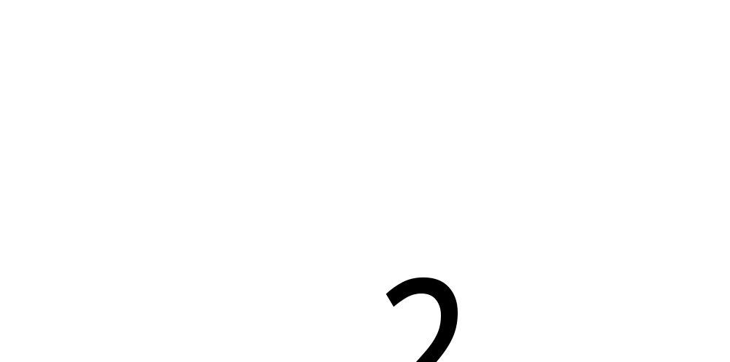
Рисунок – Общий вид станка Ц2Д-5А

Пильный вал получает вращение от электродвигателя через клиноременную передачу, расположенную сбоку станка и закрытую ограждением. Он состоит из двух элементов основного вала и соосно соединенного с ним шлицевого вала. Основной вал смонтирован на шарикоподшипниковых опорах в закрепленном на станине не подвижном суппорте.
Шкив клиноременной передачи, сообщающий вращение пильному валу, расположен на конце основного вала. На другом его конце запрессована втулка с внутренними шлицами. Шлицевый вал одним концом входит во втулку, передающую ему вращение от основного вала.
Подача доски к пилам осуществляется шестью приводными вальцами. Два нижних рифленых вальца, диаметром 160 мм и два гладких вальца образуют уровень стола. Два верхних вальца диаметром 360 мм насажены на качающиеся рычаги, что обеспечивает им надежное самовозбегание при различной толщине заготовок и надежный прижим материала.
На станке установлено четыре гидравлических амортизатора для смягчения удара верхних подающих вальцов при выходе доски. Регулировка вальцов по высоте осуществляется с помощью регулируемых гаек на двух амортизаторах, расположенных со стороны откидной крышки. Два других амортизатора по высоте не регулируются.
Чтобы новая доска не могла поступить в станок, когда еще не закончилось перемещение подвижной пилы на заданный размер, перед первым нижним подающим вальцом установлен гидравлический упор. Этот упор выдвигается, когда начинается перемещение пилы, и опускается ниже уровня подачи материала, как только подвижная пила остановится.
Перемещение подвижной пилы осуществляется гидроцилиндром, гильза которого связана с подвижной кареткой пильного вала. Управление станком и набор ширины выпиливаемых досок осуществляется с пульта управления рукояткой.
Особенностью станка является возможность преселективного управления перемещением подвижной пилы.
Однорядная когтевая защита препятствует выбросу доски в сторону рабочего. Чередование длинных и коротких когтей в ряду обеспечивает углы заклинивания во всем диапазоне толщин до 80 мм.
Техническая характеристика многопильного станка
Основные данные станка | Величина
Наибольшая ширина обрабатываемого материала, мм  Наибольшая толщина обрабатываемого материала, мм  Наименьшая толщина обрабатываемого материала, мм  Наибольший просвет станка, мм  Расстояние между пилами, мм  Число оборотов пильного вала, об/мин  Диаметр пил, мм  Число пил, шт.  Скорость подачи, м/мин | 430  80  13  700  60…430  1250…2500  400  5  6 – 50
Мощность электродвигателя привода резания, кВт  Число оборотов эл-ля (4А225М4/2У3) прив. пильного вала, мин⁻¹ | 55  1500; 3000
Мощность электродвигателя привода подачи, кВт  Число оборотов эл-ля (4А90М6У3) привода подачи, мин⁻¹ | 1,1  1000
Мощность электродвигателя гидронасоса, кВт  Число оборотов эл-ля (АО2-32-4) гидронасоса, мин⁻¹ | 3,0  1500
Масса станка, кг  Габаритные размеры станка, мм:  длина  ширина  высота | 3270  3300  1560  2100
Кинематическая схема.
Пильный вал приводится во вращение электродвигателем 4А225М4/2У3 (N=55 кВт, п=1500; 3000 об/мин).
Привод верхних и нижних вальцов осуществляется от электродвигателя постоянного тока 4А90М6У3 (N=1,1 кВт, п=1000 об/мин) через клиноремённый вариатор, редуктор Ц2У-100, с передаточным числом i=8, и цепную передачу, через зубчатые передачи, к передним нижним и верхнему вальцам и на задний верхний и задние нижние вальцы.
Для регулирования скорости подачи в кинематику станка включён клиноремённый вариатор
Подавляющее большинство машин для изменения скоростного режима снабжено ступенчатыми коробками передач с большим числом зубчатых передач или используя ступенчатые пары шестерен. Применение в этих машинах бесступенчатых передач упрощает конструкцию, позволяет устанавливать скоростной оптимальный режим в соответствии с технологическим процессом или изменившимися условиями работы.
Возможность регулирования скорости на ходу, без остановки, сокращает вспомогательное время на переналадку станка. Все это существенно повышает производительность станка и упрощает конструкцию. Важным является то, что бесступенчатые передачи вызывают меньший шум и значительно меньшие вибрации, чем зубчатые коробки передач. Это улучшает качество работы машин. В настоящее время используют большое количество бесступенчатых передач, отличающихся как принципом работы, так и конструкцией.
Регулирование скорости имеет своей целью использовать станок на всю мощность привода, то есть при росте сопротивления скорость приходится уменьшать и, наоборот, с уменьшением сопротивления регулирование скорости увеличивать. Это случай относится к регулированию при постоянной мощности.
Существующие вариаторы по принципу работы и виду контакта рабочих тел разделяются на группы:
- передачи непрерывного действия, работающие трением и работающие
зацеплением;
- передачи периодического действия (рычажные и инерционные).
Конструктивно наиболее простое бесступенчатое регулирование осуществляется в передачах трением, вследствие чего они получили преимущественное
распространение.
Передачи зацеплением характеризуются большим постоянством установленного передаточного отношения, меньшим давлением на валы, большей долговечностью.
Для понижения частоты вращения выходного вала к вариаторам пристраивают зубчатые редуктора, что делает привод весьма компактным.
Вариаторы, как с гибкой связью, так и фрикционные при регулировании одного шкива или колеса обеспечивают диапазон регулирования от двух до четырех, а при двух регулируемых колесах диапазон регулирования от шести до девяти.
Ременные вариаторы более универсальны, менее сложны в изготовлении и в ремонте, надежны в эксплуатации, могут работать в любых условиях, в частности, при ударной нагрузке. Вследствие этих преимуществ их применяют чаще фрикционных. Коэффициент полезного действия ременных вариаторов достаточно высок. Ременные вариаторы можно разделить на два вида: передачи плоским ремнем, передачи со связью клинового ремня. В первом случае скорость регулируется осевым перемещением ремня. Передачи получаются больших размеров, небольшой диапазон регулирования и рассчитаны на малые мощности, применяются редко. В вариаторах второго типа регулировка производится осевым перемещением конических дисков, составляющих шкивы. Передачи более компактные, надежны в эксплуатации и поэтому являются наиболее распространенными из всех видов вариаторов.
Перемещение дисков осуществляется регулирующим механизмом или пружинами.
Регулирующий механизм представляет собой ходовой винт напрямую соединенный со шкивом или посредством редуктора, для более точной регулировки передаточного отношения.
Характеристики вариаторов.
Тип вариатора | Мощность,  кВт | Диапазон регулирования, Д | КПД | Конструктивные  особенности
1 | 2 | 3 | 4 | 5
Клиноременный с широким ремнем и с одним регулируемым шкивом ВР-7  Клиноременный с широким ремнем и с двумя регулируемыми шкивами ВР-2  Фрикционный торцовый работающий насухо | 5,5  4  до 15 | 2,5...3  6...9  4...5 | 0,85...0,9  0,9...0,95  до 0,95 | Без корпуса  Без корпуса  Корпусного типа

Из данных характеристик вариаторов следует выбрать клиноременный вариатор ВР-2 со стандартным широким ремнем, так как он подходит по диапазону регулирования, его относительная простота конструкции - один шкив устанавливается на валу электродвигателя, другой на валу рабочей машины, меньшие габариты, высокая жесткость валов и надежность работы, достаточно высокий коэффициент полезного действия, регулирование посредством двух регулируемых шкивов, простота эксплуатации данного вариатора.

Механизм резания
На листах изображен узел резания.
Пильный вал станка сделан разъемным трехопорным с консольным расположением приводного шкива. Вал пильный коренной и вал шлицевой вращаются в трех опорах, из которых две расположены в кронштейне , а третья, подвижная опора находится на подвижной каретке. Радиальные подшипники средней опоры прижаты к бурту вала круглой гайкой и наглухо закрыты в корпусе. В результате этого вал лишен возможности осевого перемещения, но может во время работы (при нагреве) беспрепятственно расширяться в обе стороны, так как две другие опоры сделаны плавающими в осевом направлении.
Торможение пильного вала происходит с помощью колодочного тормоза, установленного на втором выходном конце вала электродвигателя привода пильного вала.
На кронштейне закреплена неподвижная каретка. Подвижная каретка крепится одним концом к гидроцилиндру, а другим опирается на планки регулируемой опоры. Вал выполнен шлицевым для возможности перемещения подвижной каретки и приводится во вращение от основного вала через шлицевую втулку, запрессованную в вал. От самопроизвольного выпадения вал удерживается упором, расположенным на дверце станины. Осевой зазор выбирается упорным регулируемым винтом, который ввинчивается в торец вала.
До реконструкции…
Смазка подшипников 202ЦИА ТИМ ГОСТ 11110-75
Описание гидравлической схемы

Спецификация основных элементов гидравлической схемы приведена ниже:
Основные элементы гидравлической схемы
Поз. | Наименование
1  2  3  4  5  6  7  8  9  10  11  12  13  14  15  16  17  18 | Гидроцилиндр перемещения пилы  Золотник управления гидроцилиндром  Золотник преселектики  Предохранительный клапан  Лопастный насос  Резервуар для масла (гидробак)  Фильтр  Манометр  Задающий вал  Рычаг  Рычаг механизма преселектики  Рычаг обратной связи  Золотник для включения манометра  Обратный клапан  Масляный радиатор  Обратный клапан  Фильтр тонкой очистки  Золотник

Гидросистема станка предназначена для обеспечения перемещения подвижной пилы на заданный размер. Рабочим органом гидросистемы станка является гидроцилиндр перемещения пилы 1, для управления которым применен четырехходовой золотник 2 с управлением от кулачка.
При пуске двигателя масло из гидробака 6 лопастным насосом 5 подается в гидравлическую цепь. Но так как цепь заперта (нейтральное положение золотника), то масло циркулирует через предохранительный клапан 4 обратно в бак.
При повороте рукоятки на пульте управления через четырехходовой золотник 2 масло нагнетается в одну из полостей гидроцилиндра 1. Слив масла из нерабочей полости гидроцилиндра идет через золотник 2 и в гидробак.
Назначение гидроупора состоит в том, чтобы исключить подачу доски в станок при движении подвижной пилы.
Для преселективного управления станком, то есть для предварительного набора размера следующей доски, когда в станке еще находится предыдущая доска, введен двухходовой гидрораспределитель 3 с управлением от кулачка. Проходящая через станок доска с помощью рычага с роликом нажимает на шток гидрораспределителя 3 и перекрывает доступ масла в распределитель 2. В таком положении перемещение пилы невозможно.
Для смягчения ударов при опускании верхних вальцов служат четыре амортизатора, в которые заливается масло.
Рабочее давление масла 20 кг/см³ задается предохранительным клапаном 4 и контролируется манометром 8.

